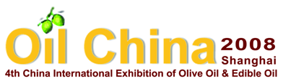

2008第四届中国国际食用油及橄榄油展览会

参展申请表

我公司愿意参加2008第四届中国国际食用油及橄榄油展览会并接受组织者的安排和遵守场馆的有关规定。
单位名称 | 中文： |  |  |  | 负 责 人：
单位名称 | 英文： |  |  |  | 联 系 人：
通讯地址：
通讯地址： |  |  |  | 邮 编：
电 话： |  | 传 真：
电子信箱： |  | 网 址：
申请展台： | 类 型：( ) A； ( ) B；（ ）C；（ ）D ；（ ）E |  |  |  | 面 积： | （ ）米 X （ ）米
广 告 | 会刊广告 位置： 门票广告： 资料袋广告： 其 他：
参展企业中英文简介（可以另附，中英文字数不超过300个字）

公司盖章
年 月 日

参展程序:
- 参展企业将此表填写完整后连同营业执照复印件一同传真至北京金万洲会展服务有限公司 传真: 010-64412631；
- 金万洲会展服务有限公司将及时把展位确认及付款通知书和参展合同发给参展企业；
- 在展览会开幕前两个月向参展企业提供参展商服务手册；
- 参展企业在规定的时间布展和参展。

